- Aktuell seit 6.3
- < 6.2
- < 5.x

Anrufhistorie aufräumen
Mit dem UCC-Client greifen Sie direkt am Bildschirm auf Ihre Anrufhistorie zu. Hier können Sie Rückrufe und Wahlwiederholungen per Klick starten oder Ihren Anrufbeantworter abhören.
Auf derHauptseite lassen sich dafür die folgenden Widgets einblenden:
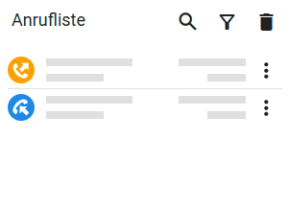
für Ihre persönliche Anrufhistorie ohne Warteschlangen-Anrufe 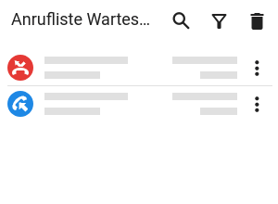
für Anrufeingänge an Ihren Warteschlangen 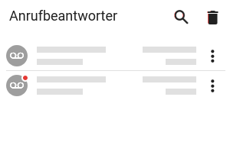
für Sprachnachrichten auf dem Anrufbeantworter 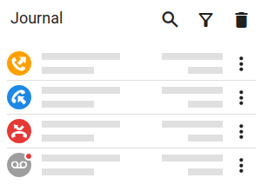
für Ihre vollständige Anrufhistorie mit Sprachnachrichten
Um nicht mehr benötigte Einträge aus der Anrufhistorie zu löschen, haben Sie zwei Möglichkeiten:

Einzelnen Eintrag löschen
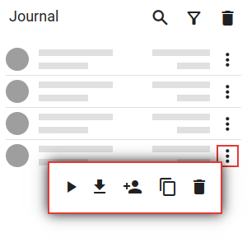 | Dies entfernt den gewählten Eintrag parallel aus allen Widgets der Anrufhistorie.  Gehen Sie wie folgt vor:  - Klicken Sie neben dem gewünschten Eintrag auf.  - Klicken Sie im Pop-up auf .

Mehrere Einträge löschen
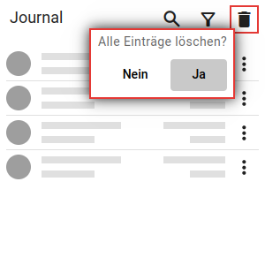 | Dies entfernt die sichtbaren Einträge des betroffenen Widgets parallel aus allen Widgets der Anrufhistorie. Per Filter ausgeblendete Einträge bleiben dabei unberücksichtigt.  Gehen Sie wie folgt vor:  - Klicken Sie oben im Widget auf .  - Bestätigen Sie mit .

